# **DAİLY SCRUM RAPORU**

**Tarih:**05.06.2023 **Görüşme Ortamı:** Discord

**Katılımcılar:** Ayşe Kayabay, Eda Yalçın, Ethem Arı, Berkan Yükselgün

**Görüşme Notları:**

Akademinin Bootcamp tanıtım toplantısı sonrasında Discord kanalı oluşturuldu ve 4 katılımcı ile toplantıya başlanıldı. Toplantıda uygulama fikirleri üzerine konuşuldu. Katılımcılara fikir için araştırma konusu verildi. Bir sonraki toplantıya kadar herkesin uygulama içeriği konusunda araştırma yapması, 2 gün sonraya tekrar görüşülmesi kararı alındı.

**Tarih:**07.06.2023 **Görüşme Ortamı:** Discord

**Katılımcılar:** Ayşe Kayabay, Eda Yalçın, Ethem Arı, Berkan Yükselgün

**Görüşme Notları:**

Toplantıda herkes araştırma konusu kapsamında fikrini paylaştı. Ulaştırma ve Kültür-Sanat konulu 2 uygulama fikri arsında seçim yapılmasına karar verildi. Takım içindeki roller belirlendi. Ayşe Kayabay’ın Product Owner, Eda Yalçın’ın Scrum Master, Ethem Arı ve Berkan Yükselgün’ün developer olmasına karar verildi. Bir sonraki toplantı tarihinin aşağıda belirtilen araştırma süreçlerindeki gelişmeler doğrultusunda belirlenip whatsapp grubu üzerinden bildirilmesine karar verildi.

-Etkinlik temalı uygulama kapsamında kullanılması düşünülen API içeriği araştırmalarının yapılıp, kullanılabilirliği konusunda kesin sonuca varılması

-API kullanımı için gerekli olan key’in temin edilmesi kapsamında ilgili API sağlayıcısı ile iletişime geçip bilgi alınması

**Tarih:**10.06.2023 **Görüşme Ortamı:** Discord

**Katılımcılar:** Ayşe Kayabay, Eda Yalçın, Ethem Arı, Berkan Yükselgün

**Görüşme Notları:**

Toplantıda araştırılan ve gelen veriler doğrultusunda Kültür-Sanat konulu uygulamanın geliştirilmesine karar verildi. API sağlayıcısından ücretsiz olarak token bilgisi alındı. API’ın içeriği kontrol edildi. Ayşe Kayabay’ın Firebase ve API servisleri ile ilgili backend çalışmalarına başlamasına, Berkan Yükselgün’ün uygulamanın UI tasarımlarını Figma üzerinden yapmasına, Ethem Arı’nın GetStorage, Eda Yalçın’ın Mobix konularında bilgi sahibi olabilmeleri için önerilen ek kaynaklardan yararlanmalarına, toplantıların istisnalar dışında haftada 2 gün olmasına karar verildi.

**Tarih:**12.06.2023 **Görüşme Ortamı:** Discord-Whatsapp

**Katılımcılar:** Ayşe Kayabay, Berkan Yükselgün

**Görüşme Notları:**

Toplantıda Figma’da oluşturulan onboard, login sayfalarının UI tasarımlarının tamamlandığı, Authentication sayfalarını UI ve fonksiyonlarıyla beraber taslak şekilde koda döküldüğü, UI’ın daha sonra geliştirilmek üzere bırakıldığı bilgisi paylaşıldı.

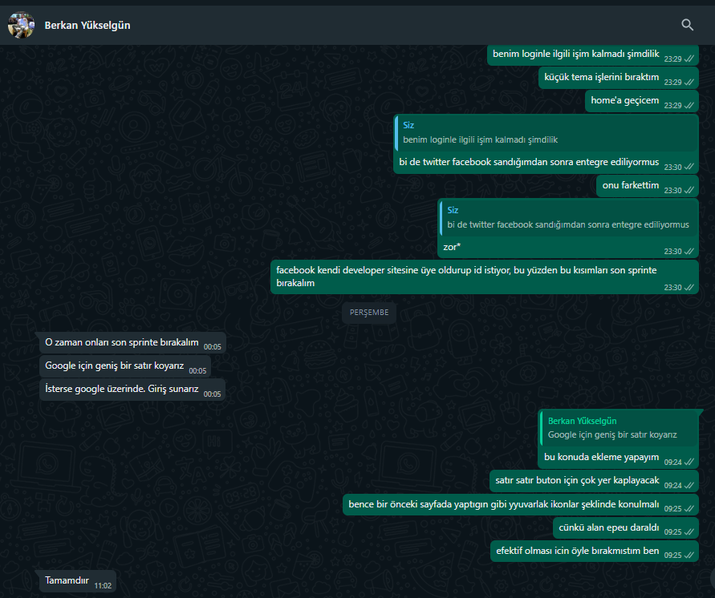

**Tarih:**15.06.2023 **Görüşme Ortamı:** Discord-Whatsapp

**Katılımcılar:** Ayşe Kayabay, Berkan Yükselgün

**Görüşme Notları:**

Toplantıda Figma’da oluşturulan ana sayfa ve diğer sayfaların UI tasarımları paylaşıldı. API servisinden gelen fotoğraf verilerinin yatay olmasından kaynaklı kart tasarımında revize yapılmasına karar verildi.

